**ЛАБОРАТОРНАЯ РАБОТА №7**

**Работа с файлами.**

Цель работы: получить навыки работы с файлами.

**Содержание работы**

1. Разработал алгоритм, описать его в виде блок-схемы и составить программу для решения задачи соответствующего варианта.

2. Набрал текст программы и отладил её в среде разработки PyCharm.

3. Оформил отчет о проделанной работе.

**Выполнение работы**

1. Вариант и условия задачи

Вариант 8. Дан файл со строками (их количество неизвестно). Если в 3 или в 5 строке 4 элемент пробел, то скопировать этот файл в другой, заменив эти символы нулем. Если это условие не выполняется, то

удалить эти строки, создав новый файл.

1. Код программы и результат ее работы

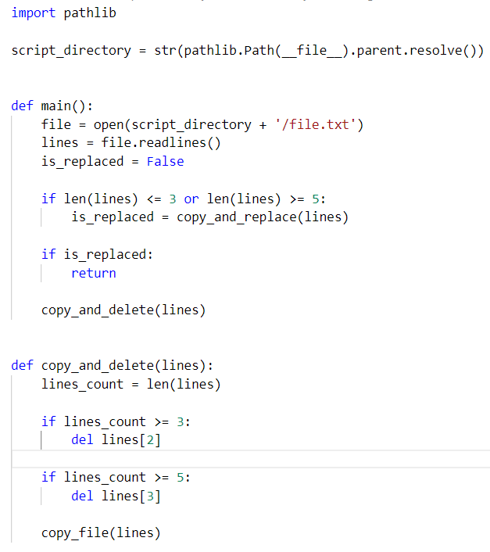

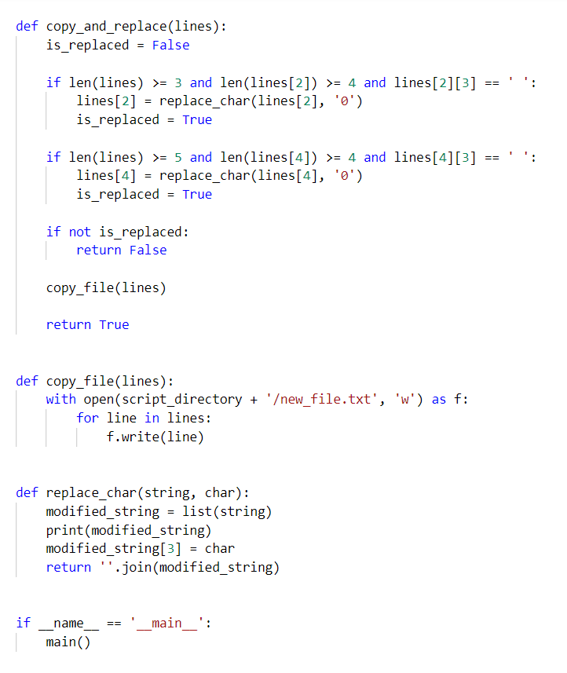 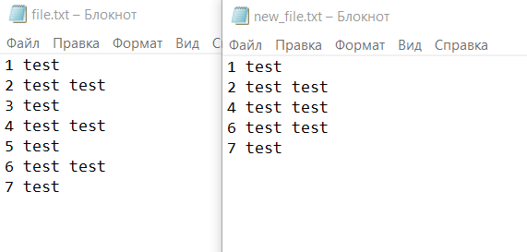

1. Блок схема

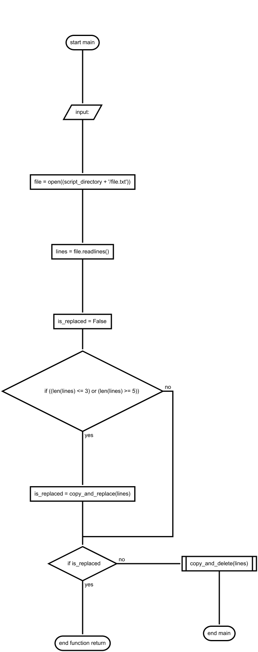

Вывод: в ходе данной лабораторной работы получил навыки работы с файлами.